ACO Profiline Keilrinne 0,5 m fixe H8cm vz BB15,5cm Typ 2.0

ACO

Eigenschaften

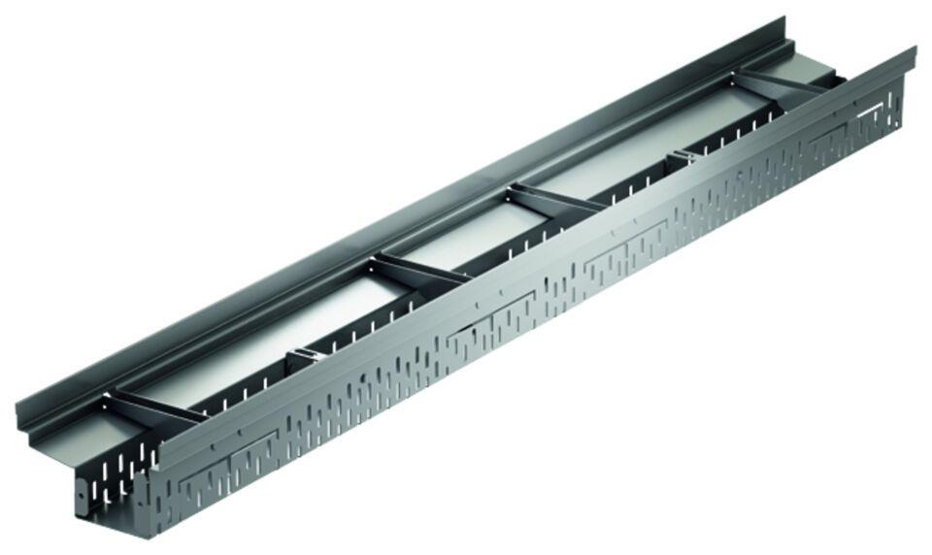

GTIN:

4064626053143

HAN:

3009134